Proiectul didactic al lecției
Disciplina: Matematică
Clasa: a VIII-a
Unitatea de conținut: Relații metrice în triunghiul dreptunghic
Numărul lecției în unitatea de conținut (conform proiectării didactice de lungă durată): 4/12
Subiectul lecției: Teorema lui Pitagora (cu demonstrație)
Durata lecției - 45 de minute
Unități de competență:
8.1. Recunoașterea și descrierea elementelor unui triunghi dreptunghic în configurații geometrice reale si/sau modelate;
8.2. Aplicarea relațiilor metrice într-un triunghi dreptunghic pentru determinarea unor elemente ale acestuia;
8.3. Identificarea și aplicarea în diverse contexte a terminologiei și notațiilor aferente triunghiului dreptunghic și a relațiilor metrice studiate;
8.4. Justificarea unui demers sau rezultat, obținut sau indicat, cu relații metrice în triunghiul dreptunghic, recurgând la argumentări, demonstrații;
8.5. Construirea unor secvențe simple de raționament deductiv în contextul relațiilor metrice în triunghiul dreptunghic.
Obiectivele lecției
La sfârșitul activității, elevul va fi capabil/ va putea:
O.1. – să recunoască și să descrie elementele unui triunghi dreptunghic în configurații geometrice reale și/ sau modelate;
O.2. – să utilizeze terminologia și notațiile specifice triunghiului dreptunghic pentru determinarea unor elemente ale acestuia;
O.3. – să cunoască și să aplice teorema lui Pitagora în rezolvarea problemelor;
O.4. – să justifice un demers sau rezultat obținut;
O.5. – să manifeste independență în gândire și acțiune.
Tipul lecției: lecție de formare a capacităților de dobândire a cunoștințelor
Tehnologii didactice:
- Forme:
- frontală;
- în perechi;
- individual.
- Metode:
- Metoda exercițiului;
- Algoritmizarea;
- Problematizarea;
- Metoda lucrului cu manualul.
- Mijloace de învățământ:
- I. Achiri, A. Braicov, O. Șpuntenco. Matematică. Manual. Clasa a VIII-a. Editura Prut Internațional. Chișinău, 2023;
- Computerul;
- Proiectorul sau tabla interactivă;
- Fișa cu probleme, posterul cu sarcini.
- Platforme educaționale
Evaluarea: formativă, evaluare orală și în scris, reciprocă; produse: problemă rezolvată, răspuns oral, exercițiu rezolvat, poster completat; lucrare independentă fără apreciere cu note.

Scenariul lecției
Etapele activității didactice | Obiective | Demersul acțional al lecției | Timp  (în minute) | Tehnologia realizării  (Metodă/Formă de activitate/Resurse)
Evocare |  | 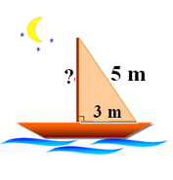  Creează condiţiile organizatorice şi psihologice necesare desfăşurării optime a procesului instructive-educativ.Verifică realizarea sarcinilor propuse pentru acasă. Verifică prin sondaj interactiv a temei precedente https://educatieinteractiva.md/text-lacunar/18418  Pentru captarea atenției elevilor le propune o problema:  O barcă cu pânze arată ca în desenul alăturat. Care este înălţimea catargului? Descoperă că nu au destule cunoştinţe pentru a rezolva problema.  Profesorul anunță că pentru a rezolva această cerință este nevoie de lecția de astăzi.Se anunță subiectul lecției: „Teorema lui Pitagora‟ | 3  2 | Activitate frontală  Platformă educațională  Problematizare
Realizarea sensului  Reflecție | O.1  O.3  O.2  O.3  O.4  O.5 | 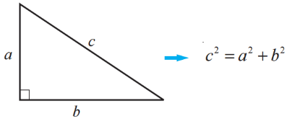  Scurt istoric: Pitagora a fost un filozof şi matematician grec, născut în insula Samos. Se spune că lui Pitagora i se atribuie descoperirea tablei înmulţirii şi a teoremei geometrice ce-i poartă numele. „NUMERELE GUVERNEAZĂ LUMEA”.- mottoul scris pe școala pitagoriană.  Teorema Pitagora: Într-un triunghi dreptunghic pătratul ipotenuzei este egal cu suma pătratelor catetelor.  Pentru această teoremă se cunosc peste o sută de demonstraţii.  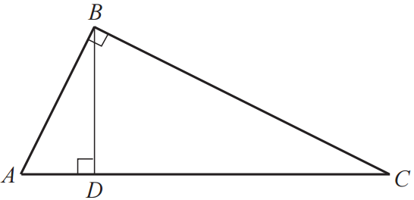  Să demonstrăm teorema lui Pitagora.  Ipoteză: ∆ABC, m(∠B) = 90° Concluzie: ${AC}^{2}={AB}^{2}+{BC}^{2}$  Demonstraţie: 1) Construim înălţimea [BD], D∈(AC).  2) Aplicăm teorema catetei pentru fiecare dintre catetele triunghiului ABC: ${AB}^{2}$ = AD ⋅ AC (1), ${BC}^{2}$ = CD ⋅ AC (2)  3) Adunând relaţiile (1) şi (2), obţinem  ${AB}^{2}+{BC}^{2}=AD⋅ AC+CD⋅ AC =AC AD +CD = AC ⋅ AC ={AC}^{2}$  4) Din (3) rezultă că ${AC}^{2}={AB}^{2}+{BC}^{2}$, c.t.d  Exemplu: Lungimea ipotenuzei unui triunghi dreptunghic este egală cu 10 cm, iar a unei  catete – cu 8 cm. Aflaţi lungimea celeilalte catete. Indicație: $b=\sqrt{c^{2}-a^{2}}=\sqrt{100-64}=6 cm$. Răspuns: 6 cm  Completaţi, astfel încât să obţineţi reciproca teoremei lui Pitagora, care, de asemenea, este teoremă: „Dacă pătratul lungimii unei laturi este egal cu suma pătratelor lungimilor celorlalte două laturi ale unui triunghi, atunci triunghiul este dreptunghic‟.  Profesorul realizeaza actiuni pentru învățarea dirijată. În baza teoremei Pitagora noi o să putem rezolva problema de la începutul orei: Indicație  Ipoteză: c=5 m, a=3 m Concluzie: b-? $b=\sqrt{c^{2}-a^{2}}=\sqrt{25-9}=4 m$  Manual, pag.148, ex.1(b, d)  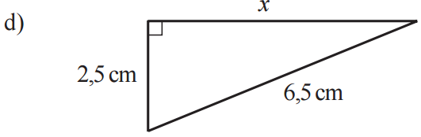  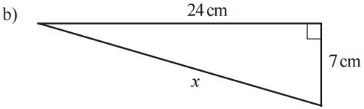  Indicație: b) $x=\sqrt{{24}^{2}+7^{2}}=\sqrt{625}=25 (cm)$ d) $x=\sqrt{{6,5}^{2}-{2,5}^{2}}=\sqrt{36}=6 (cm)$  Exersare de pe fișă de lucru  Lucrul în perechi: Aflați lungimea ipotenuzei unui triunghi dreptunghic, știind că cele două catete au lungimile: a) $3 cm și \sqrt{3} cm$ b) $4 cm și 4\sqrt{3} cm$  c) $\sqrt{2} cm și \sqrt{3} cm$ d) $\sqrt{5} cm și \sqrt{15} cm$ (R/s: a) 6 cm; b) 8 cm; c) $\sqrt{5}$ cm; d) $2\sqrt{5}$ cm)  Bilanțul lecției  Bilanțul cantitativ:  -Ce am învățat astăzi la lecție? -Ce trebuie să cunoaștem pentru a putea determina lungimea unei ipotenuzei a triunghiului dreptunghic? - Fie $∆ABC$ cu $\left(∢B\right)=90°$ cum calculăm ipotenuza, când cunoaștem ambele catete? Dar o catetă, dacă cunoaștem ipotenuza și o catetă? -Enunțați teorema lui Pitagora.  Bilanțul calitativ: Se determină care obiective au fost realizate la lecție. Se formulează concluzii privind activitatea clasei de elevi în ansamblu și a unor elevi în particular.  Tema pentru acasă: De învățat § 2, Teorema Pitagora(cu demonstrație), pag. 147  De repetat capitolul 4, §1, Teorema catetei (cu demonstrație), pag. 144  De rezolvat: Ex. 1 (a, c), pag 148 | 5  7  5  8  5  7  3 | Lucrul cu manualul  Discuție  Explicație  Demonstrație  Exercițiu  Algoritmizarea  Exercițiu  Lucrul la tablă  Lucrul în perechi  Discuții

